（windows）

WebSphere检测分析
说明文档
2008-10-15

前期准备步骤：
- 用自己的用户名简称登录到websphere控制台，登录地址为http://xxx.xxx.xxx.xxx:9060/ibm/console/, 进入页面后选择“服务器”-> “应用程序服务器”，点击页面服务名称server1。
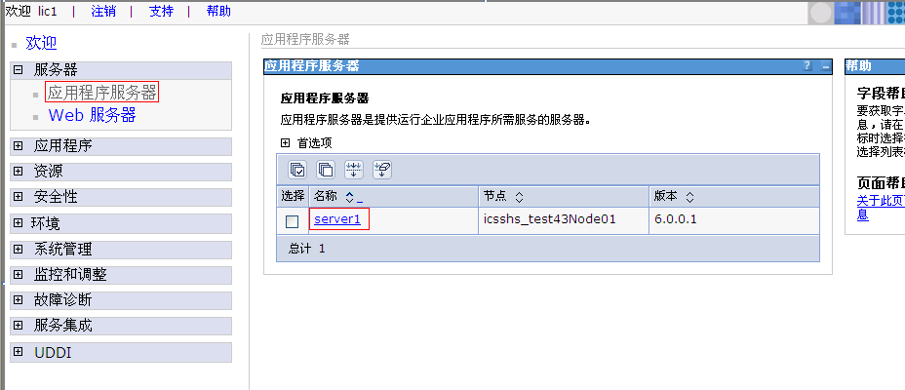
- 进入server1页面后点击页面“性能”下的“性能监控基础结构（PMI）”。

- 进入“性能监控基础结构（PMI）”页面后，勾选启用性能监控基础结构（PMI），在“当前监控的统计信息集”下选择“定制”方式，点击应用，应用完后，点击“定制”链接。
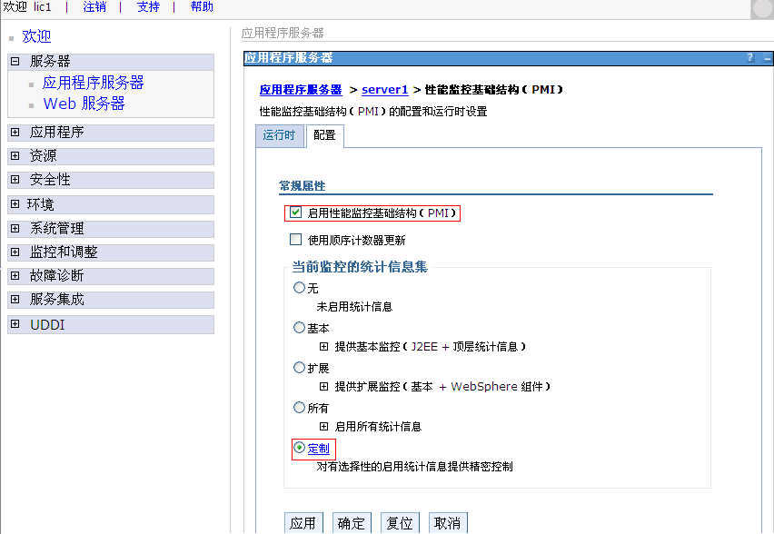
- 进入“定制监控级别”页面后，依次启用“动态高速缓存、JDBC连接池、JVM运行下的线程、系统数据、线程池、Web应用程序”下的一些计数器，具体启用哪些，如下：
  - 动态高速缓存（maxinmemorycachesize.desc）
  - JDBC连接池（AllocateCount，CloseCount，CreateCount，FaultCount，FreePoolSize，PercentUsed，PoolSize，PrepStmtCacheDiscardCount，WaitTime）
  - JVM运行时下的线程（ThreadEndedCount，ThreadStartedCount）
  - 系统数据（CPUUsageSinceLastMeasurement）
  - 线程池（ActiveCount，ClearedThreadHangCount，CreateCount，DestroyCount，PercentMaxed，PoolSize）
  - Web应用程序（ConcurrentRequests，ErrorCount，LoadedServletCount，RequestCount，ServiceTime）
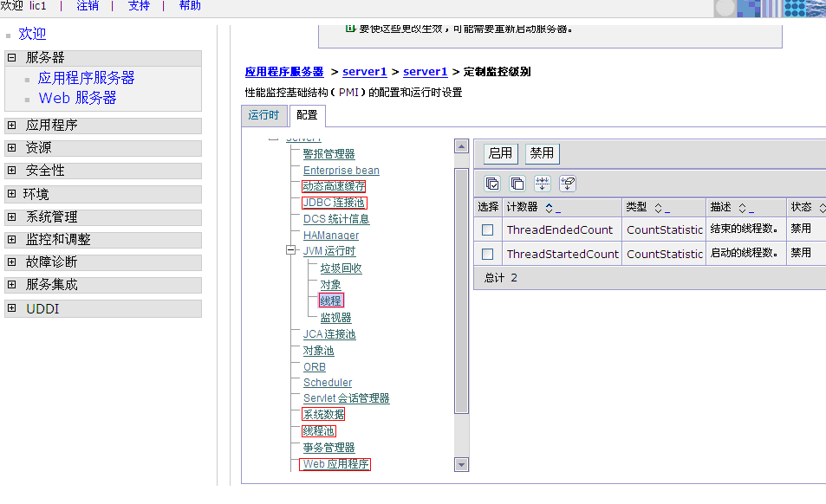

- 接下来，server1页面下点击Runtime Performance Advisor 配置。
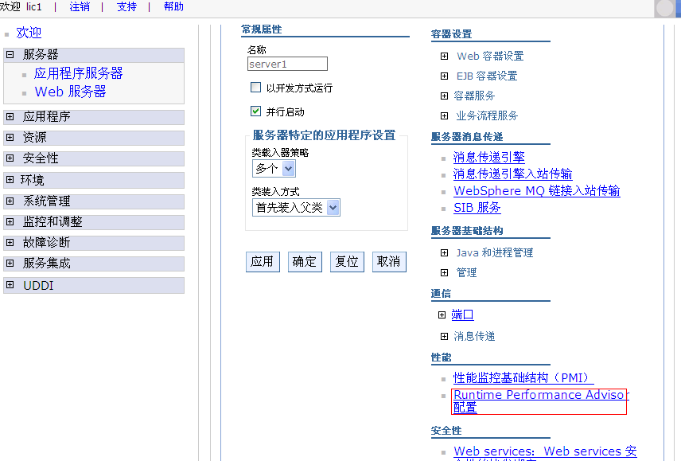
- 在打开页面，勾选启用 Runtime Performance Advisor设置时间间隔为4分钟，处理器数设置为服务器对应的数量。
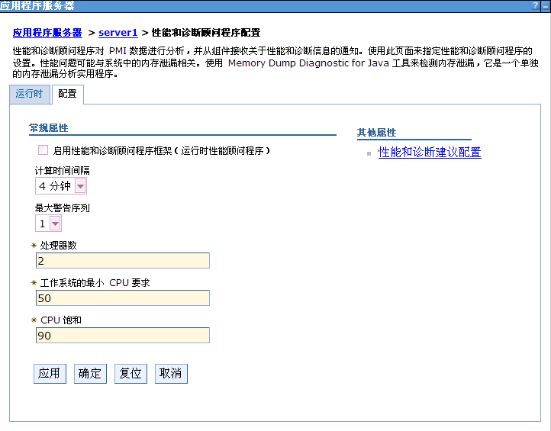
- 设置完成后，选择监控和调整下的性能查看器，点击当前活动链接，在页面点击server1链接。
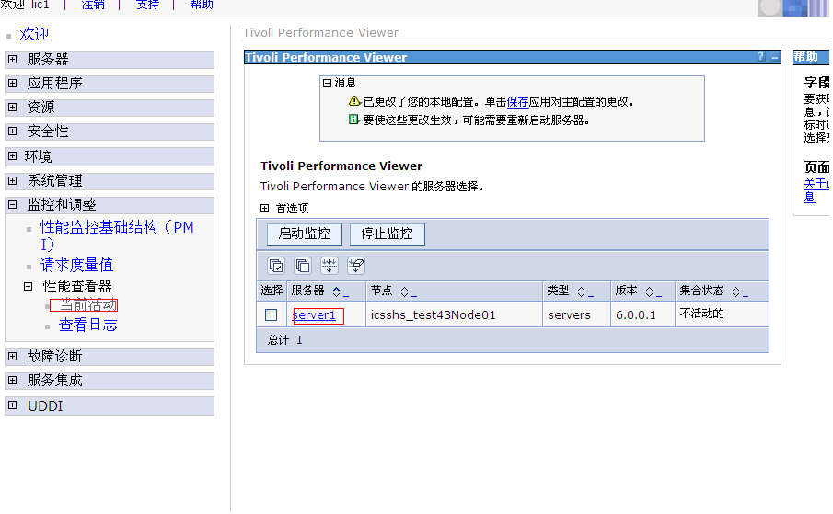
- 进入页面后，选择设置下的用户，修改刷新率为60秒，缓冲大小为100，点击应用。
刷新率：设置成60秒，缓冲设置为100，即显示100行，以便于截取监控数据。
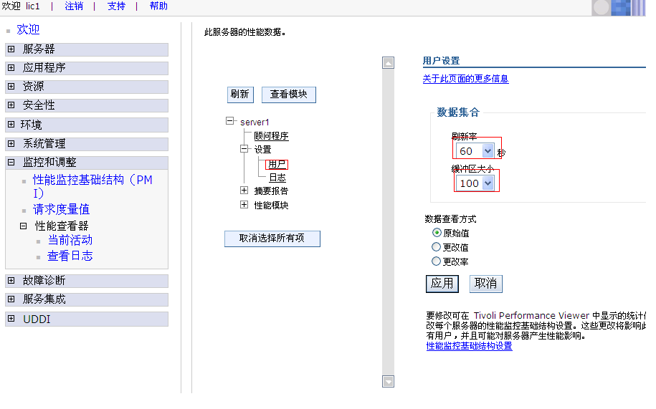
- 接着在上页面点击日志链接，设置持续时间为自己需要的时间，文件名改为用户简称名，方便以后查找，设置完后点击应用。
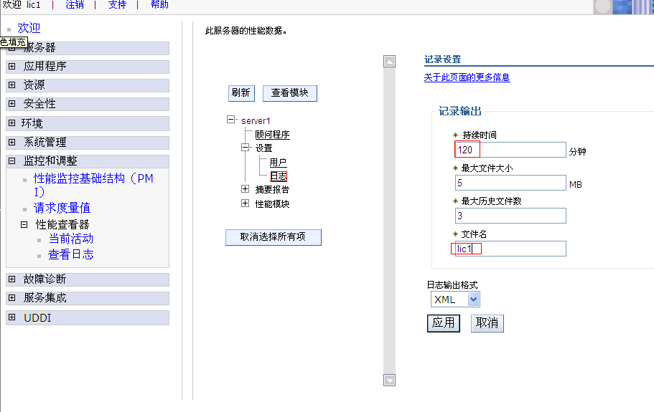

监测步骤
- 在开始监测前，先选中服务，点击启动监控将集合状态改为活动的。
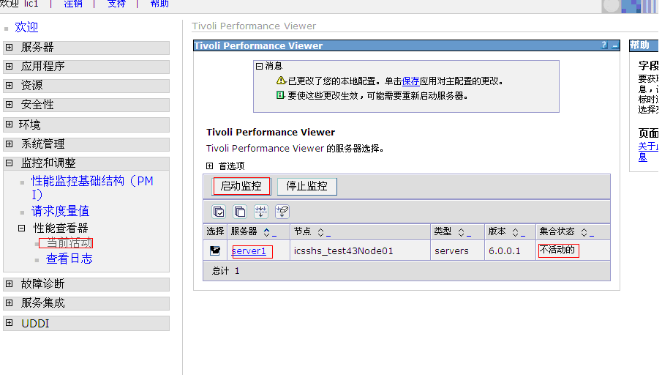
- 进入页面后，在页面点开性能模块下勾选 JDBC连接池下的Oracle JDBC Driver下对应运行的系统和系统数据、线程池。
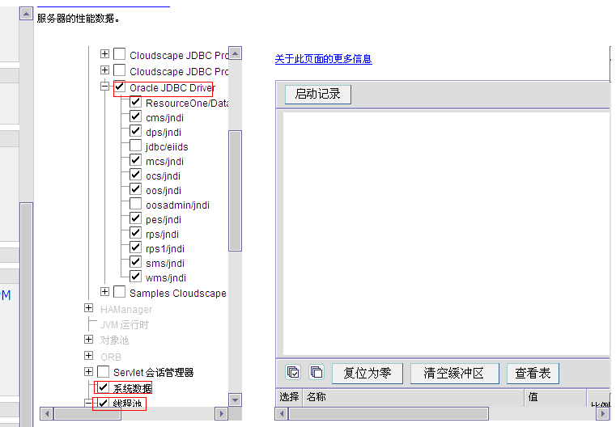
- 接下来打开Servlet会话管理器树形结构，勾选一个对应的系统，接着再勾选Web应用程序下对应的Servlet，目前要选的系统为MCS、OCS、RPS、RPS1、OOS。
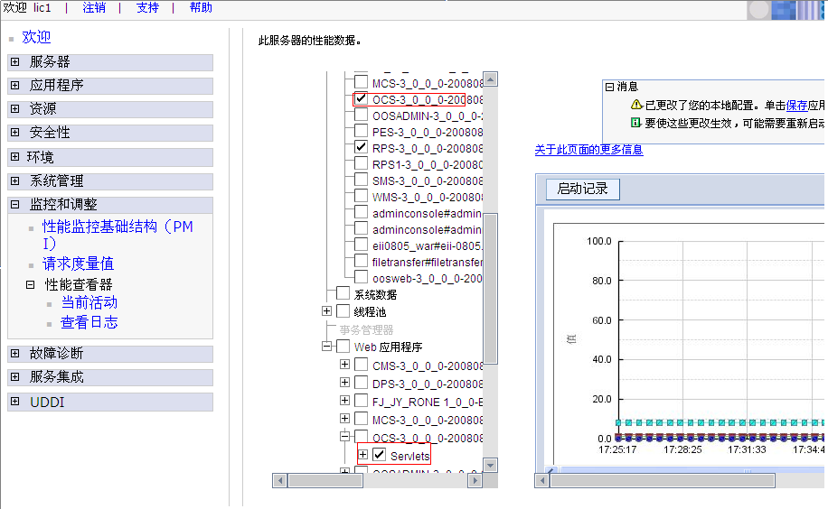
- 设置完成后，点击性能模块。
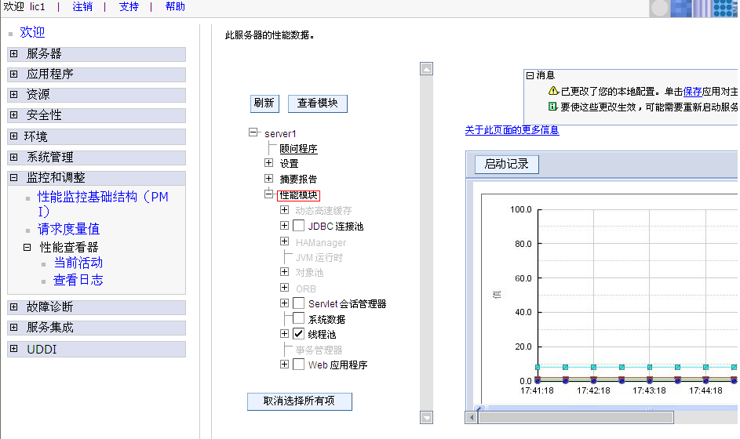
- 在右边显示表中，先选择“全选”标记，再点击“清空缓冲区”按钮。
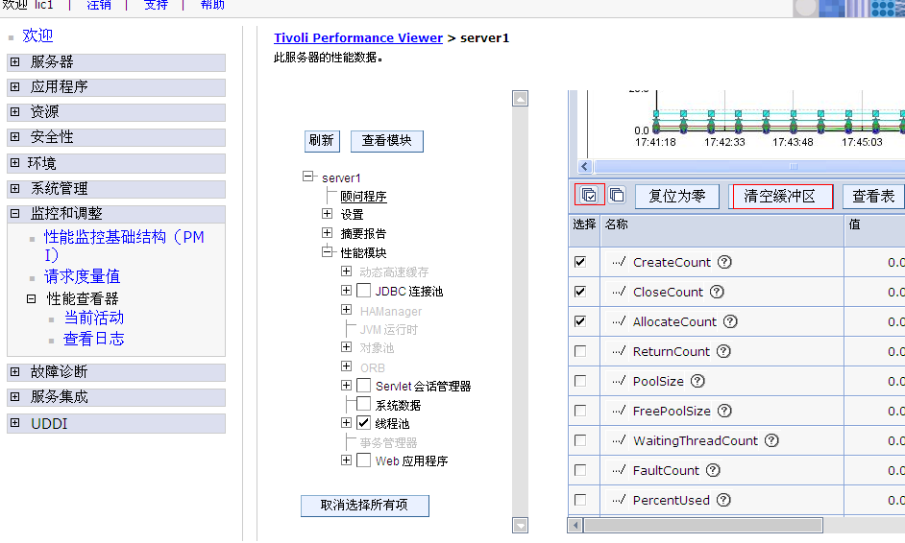
- 完成上面步骤后即可点击“启动记录”按钮，开始监控了。
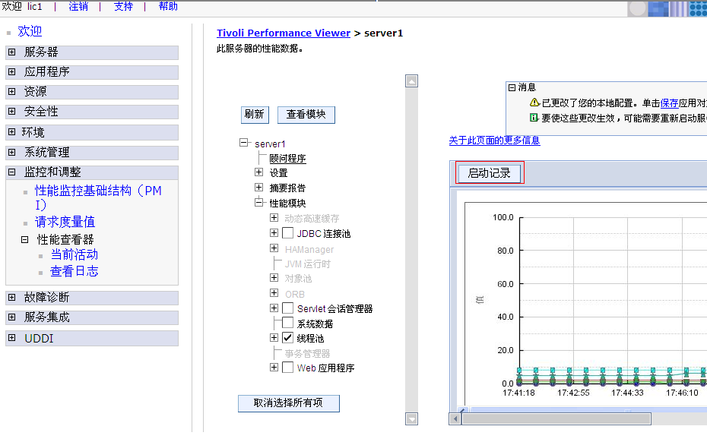
注意事项：
    - 启用计数器后，请不要忘记保存配置。
    - CPU数量不明情况下，先可不做更改。

分析
3.1连接池
当应用程序请求一个连接时，连接池为该应用程序分配一个连接而不是重新建立一个连接；当应用程序使用完连接后，该连接被归还给连接池而不是直接释放。
1、如何实现连接池
确保你每一次的连接使用相同的连接字符串（和连接池相同）；只有连接字符串相同时连接池才会工作。如果连接字符串不相同，应用程序就不会使用连接池而是创建一个新的连接。
优点
使用连接池的最主要的优点是性能。创建一个新的数据库连接所耗费的时间主要取决于网络的速度以及应用程序和数据库服务器的（网络）距离，而且这个过程通常是一个很耗时的过程。而采用数据库连接池后，数据库连接请求可以直接通过连接池满足而不需要为该请求重新连接、认证到数据库服务器，这样就节省了时间。
缺点
数据库连接池中可能存在着多个没有被使用的连接一直连接着数据库（这意味着资源的浪费）。
2、技巧和提示
1） 当你需要数据库连接时才去创建连接池，而不是提前建立。一旦你使用完连接立即关闭它，不要等到垃圾收集器来处理它。
2） 在关闭数据库连接前确保关闭了所有用户定义的事务。
3）不要关闭数据库中所有的连接，至少保证连接池中有一个连接可用。如果内存和其他资源是你必须首先考虑的问题，可以关闭所有的连接，然后在下一个请求到来时创建连接池。

3.2线程池
通过对web容器线程池的配置和ORB线程池配置的监控分析，将线程池的大小根据实际情况进行调整。线程池设置过大，虽然线程池过大可以解决当线程堵塞或者死锁的情况时，通过其他线程来进行事务处理，但是随之而来的性能问题是，线程池过大，导致维护开销大，每次线程维护，都需要从头到尾进行遍历；并且当一个线程堵塞时，事务另起一个线程进行工作，当堵塞线程增加到一定数目后，这些线程所占用的系统资源也是非常可观的。
3.3JVM虚拟机
在WAS中配置JVM的堆大小。对于不同的应用程序，最优化堆大小的设置都有可能不同。堆设置过大，会占用过多的内存，使内存资源耗尽，从而会频繁的进行IO操作来使用虚拟内存。堆设置过小，会使得对象可分配空间变小，从而会频繁的使用垃圾收集机制来释放内存空间，而每次垃圾收集，都会耗用一定的系统资源。因此通过监控数据，设置的堆大小能够使程序运行最优化。
3.4高速缓存
将系统中经常需要调用的数据存储在高速缓存中，可以加快载入数据的速度。高速缓存可分为servlet高速缓存和对象高速缓存；servlet高速缓存包括了（class，jsp页面，servlet，portal），高速缓存可以通过程序调用，配置文件来实现。因此可以利用WAS的Servlet高速缓存机制来缓解服务器压力。通过编写Cachespac.xml配置文件，定义策略来实现。

